2021年度日照市专业技术人员
继续教育学时核定操作手册

2022年3月

目 录
一、专业技术人员学时申报操作指南 3
二、用人单位学时审核操作指南 11
三、主管部门学时审验操作指南 14
四、人社部门学时督查操作指南 17

一、专业技术人员学时申报操作指南
专业技术人员在线申报个人学习信息，通过本平台学习取得的学时将自动计入本人“年度完成情况”，无需再次申报。在填写申报信息时，“*”为必填项
申报学时信息：
专业技术人员登录登陆网址http://sdrz.yxlearning.com/（日照市专业技术人员继续教育公共服务平台），登陆个人账号后，点击“申报学时”，此功能可申报专业技术人员学时信息，如下图所示：
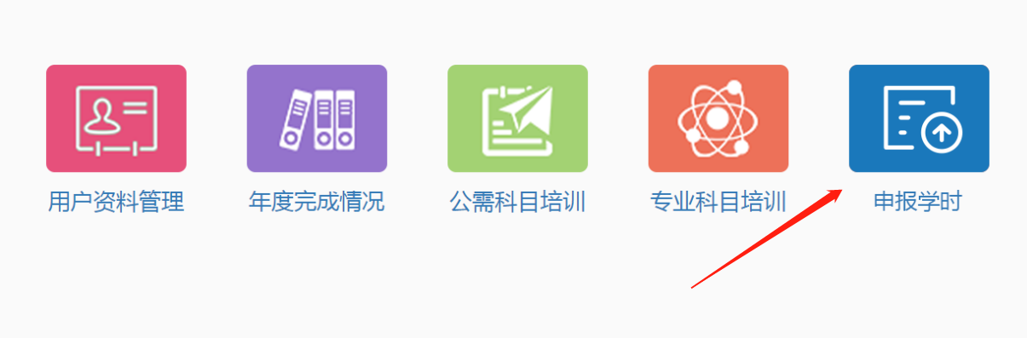
进入“申报学时”界面时，出现“申报提示”弹框，阅读“申报提示”完成后，点击“确定”进入“申报学时”界面，如下图所示：
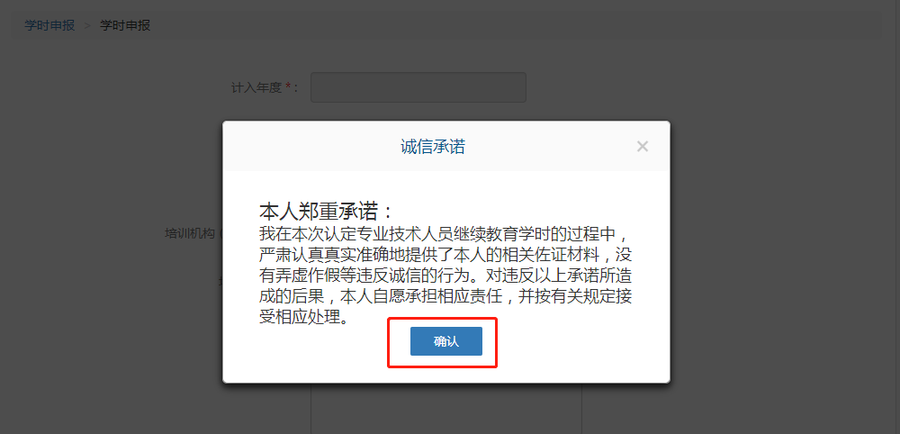

进入“申报学时”界面后，填写个人学时申报信息（“申报类型”分为培训类、成果类、论文著作类、考试类，选定“申报类型”后，“学习形式”根据所选择的“申报类型”自动筛选，选定“学习形式”后，系统会根据所选择“学习形式”自动载入需要录入的信息项），如下图所示：
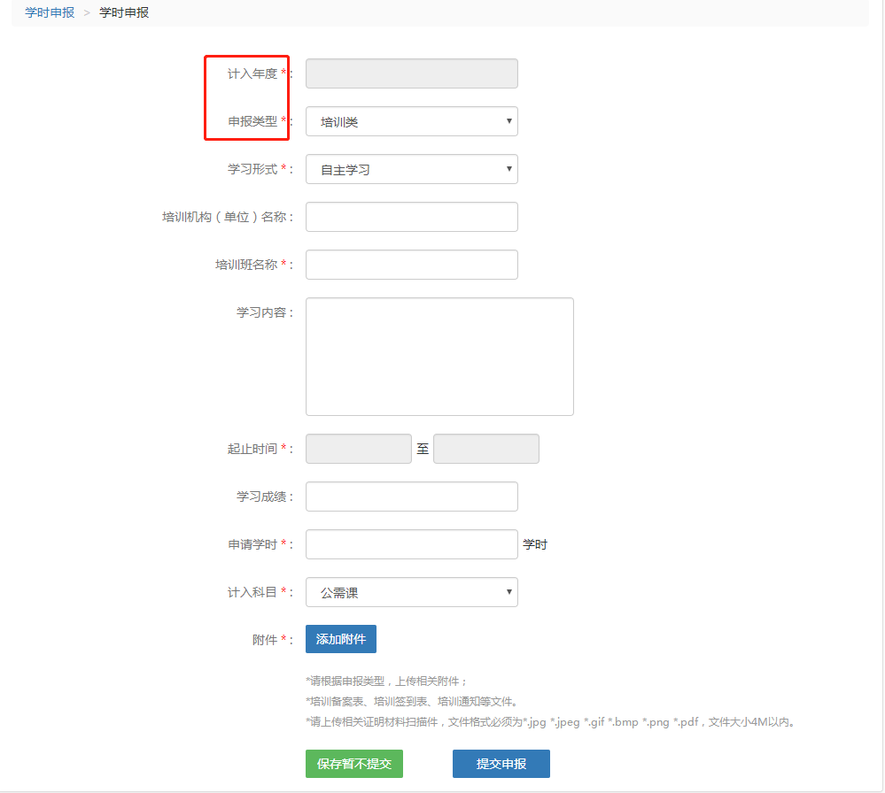

专业技术人员在填写“申报信息”过程中，出现无法预见的情况，暂时无法填写“申报信息”，点击“保存暂不提交”按钮，可保存申报信息，待到再次填写“申报信息”时，进入“申报学时”页面，可继续填写“学时申报信息”，如下图所示：
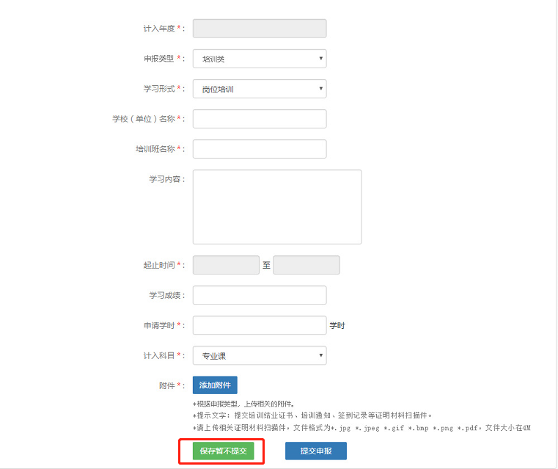

学时申报信息填写完成后，点击“提交申报”，出现“信用承诺书”弹框，如下图所示：
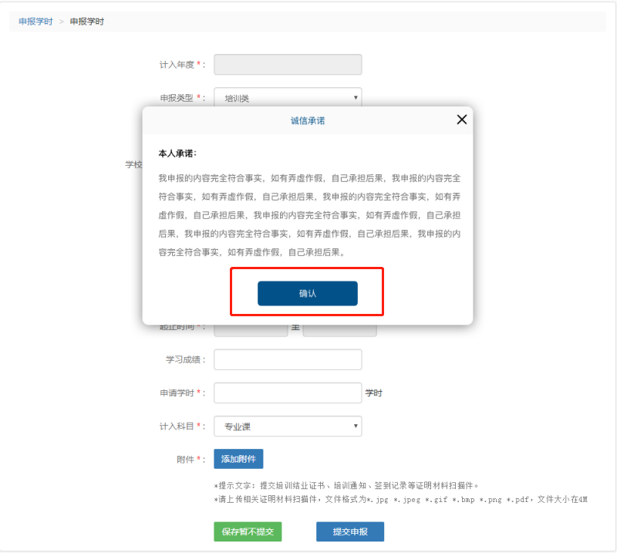
查看“信用承诺书”内容，待查看完成后，点击“确定”，申报信息将自动进入用人单位等待审核
学时申报进度查询：
专业技术人员登录“日照市专业技术人员继续教育公共服务平台”后，点击“申报学时”，在下拉框中选择“进度查询”此功能可查询“继续教育学时申报进度”,如下图所示：
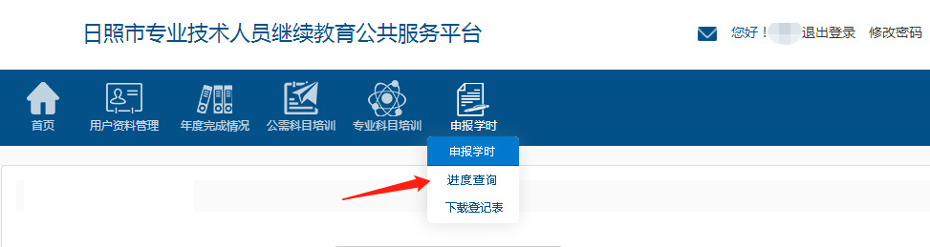

进入“进度查询”页面，可查看个人所有学时申报信息，如下图所示：
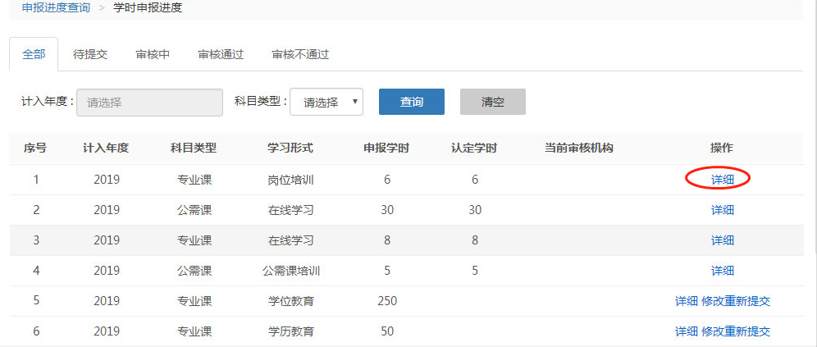

点击“详细”，可逐条查看“个人申报学时信息进度”，如下图所示：
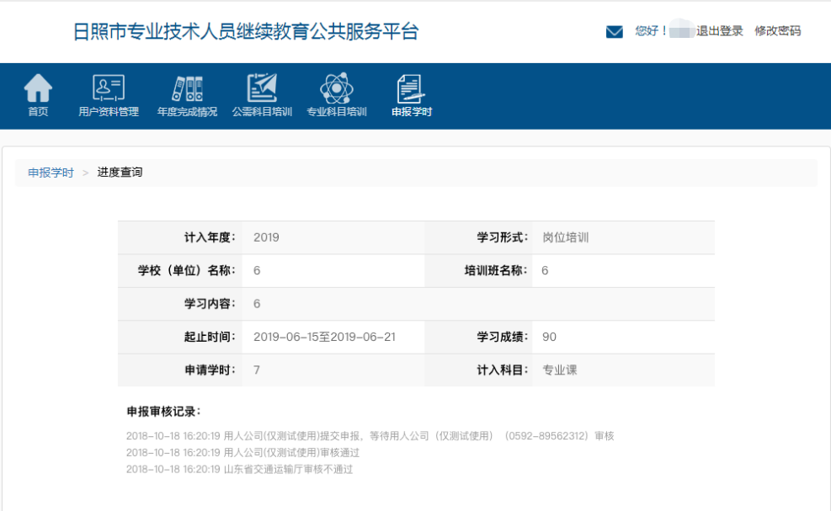
打印继续教育学时登记表：
专业技术人员登录“日照市专业技术人员继续教育公共服务平台”后，点击“申报学时”，在下拉框中选择“打印登记结果”，此功能可打印“继续教育学时登记表”，如下图所示：
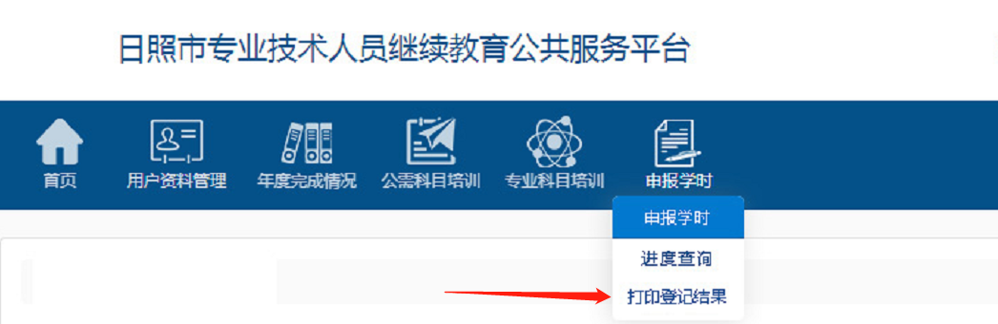

进入“打印登记结果”页面，可逐条打印“登记结果”，选定年度后，点击“下载打印”，进入“登记结果打印”页面，如下图所示：
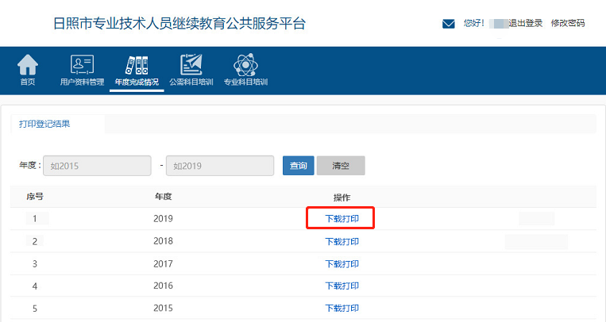
进入“登记结果打印”页面后，点击左上角“下载”，即可打印“继续教育学时登记表”
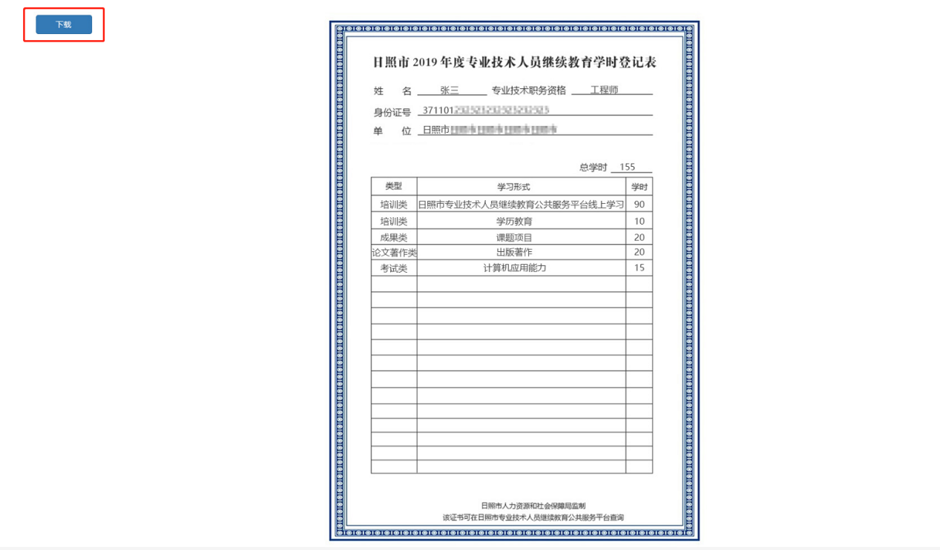

二、用人单位学时审核操作指南
首先请用人单位选派一名管理员，负责本单位在平台中的注册，管理、审核本单位人员的注册、学时申报等事项。
登陆网址http://sdrz.yxlearning.com/（日照市专业技术人员继续教育公共服务平台），用人单位管理员登录平台后，点击“学时审核”，此功能可以可对本单位人员提交的学时申报信息进行审核。如下图所示：
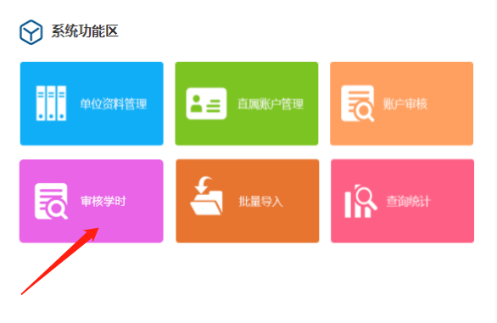
点击“详细”此功能可逐条查看本单位专业技术人员全部学时申报信息，如下图所示：
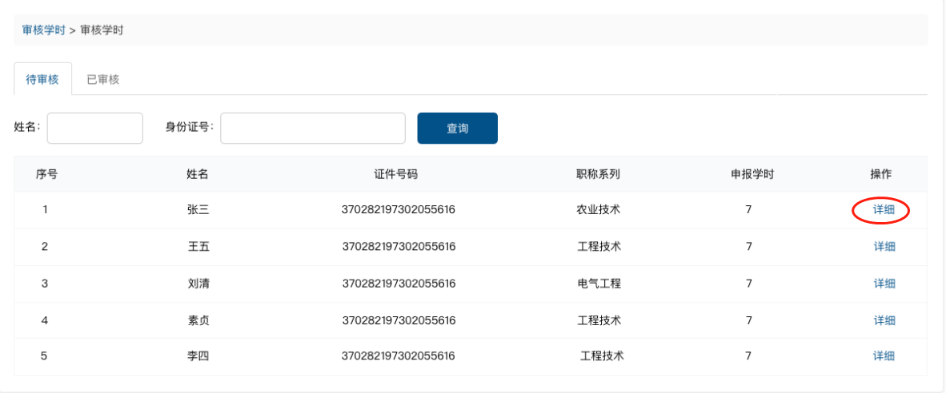
点击“详细”此功能可查看专业技术人员申报学时的详细信息，如下图所示：
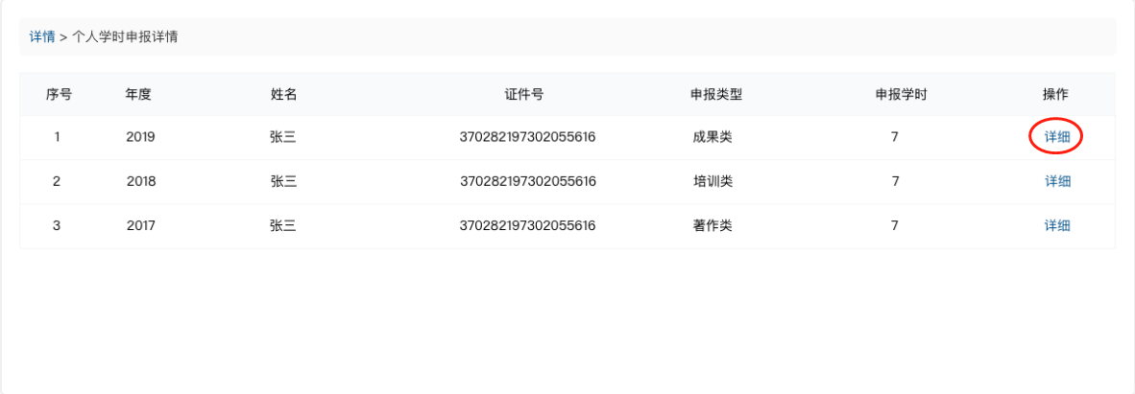
“申报学时”信息正确点击“审核通过”，“学时申报”信息不正确点击“审核不通过”，如下如所示：
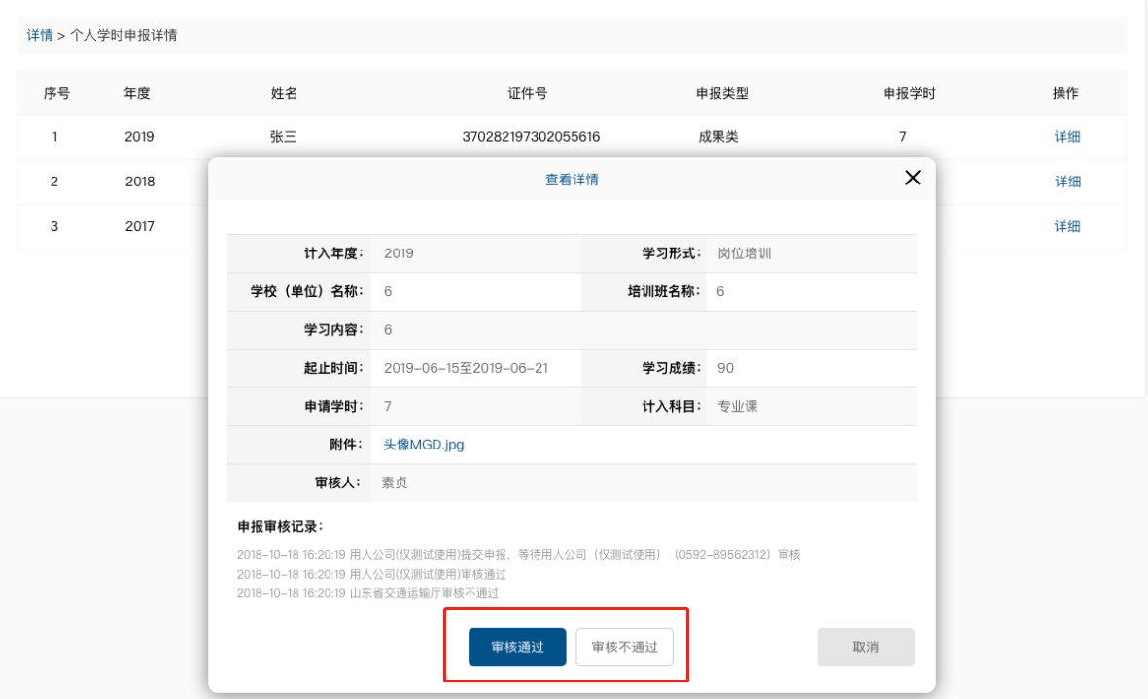
“审核通过”后待主管部门审验，“审核不通过”退回至个人（退回时，注明退回原因）。

三、主管部门学时审验操作指南
首先请主管部门选派一名管理员，负责学时审验工作。
登陆网址http://sdrz.yxlearning.com/（日照市专业技术人员继续教育公共服务平台），主管部门管理员登录平台点击“学时审验”，此功能可查看该主管部门管理的所有单位专业技术人员的学时申报信息。
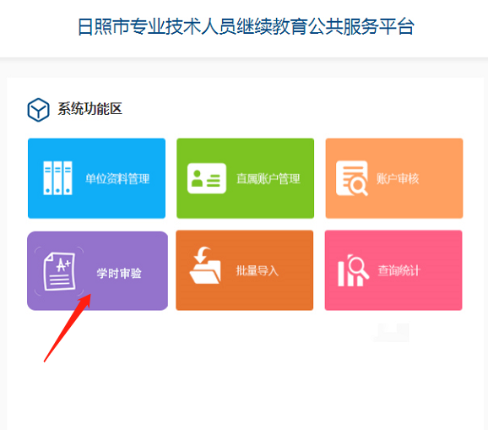
点击“详细”，此功能可单条查看单位所有专业技术人员的学时申报信息

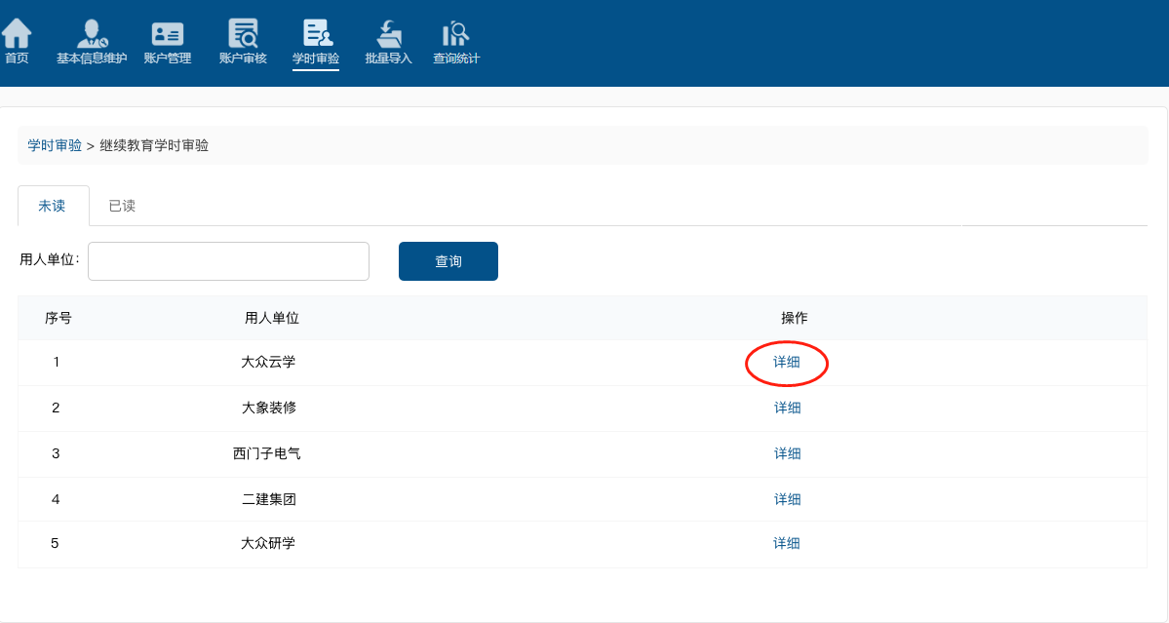

点击“详细”，此功能可单条查看专业技术人员所有申报信息，如下图所示：
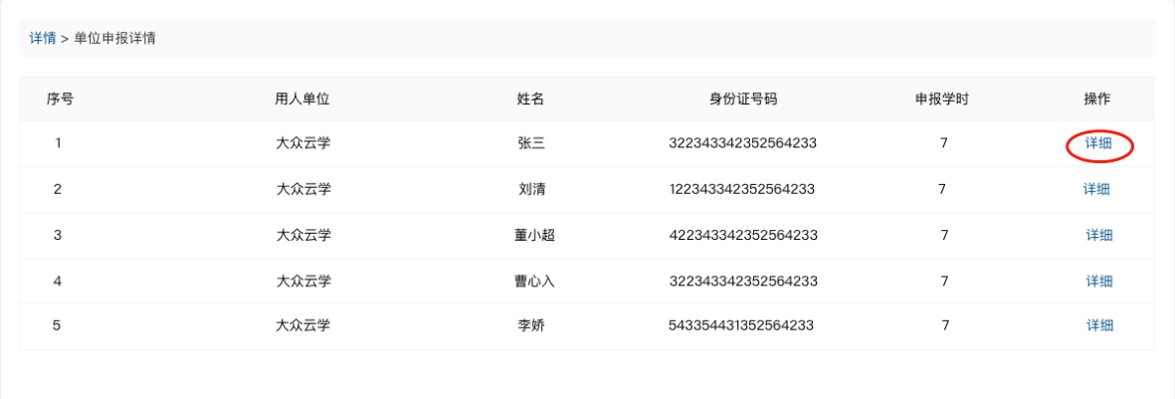
“学时申报”信息正确，点击“审验通过”，“申报学时”信息不正确，点击“审验不通过”，如下图所示：
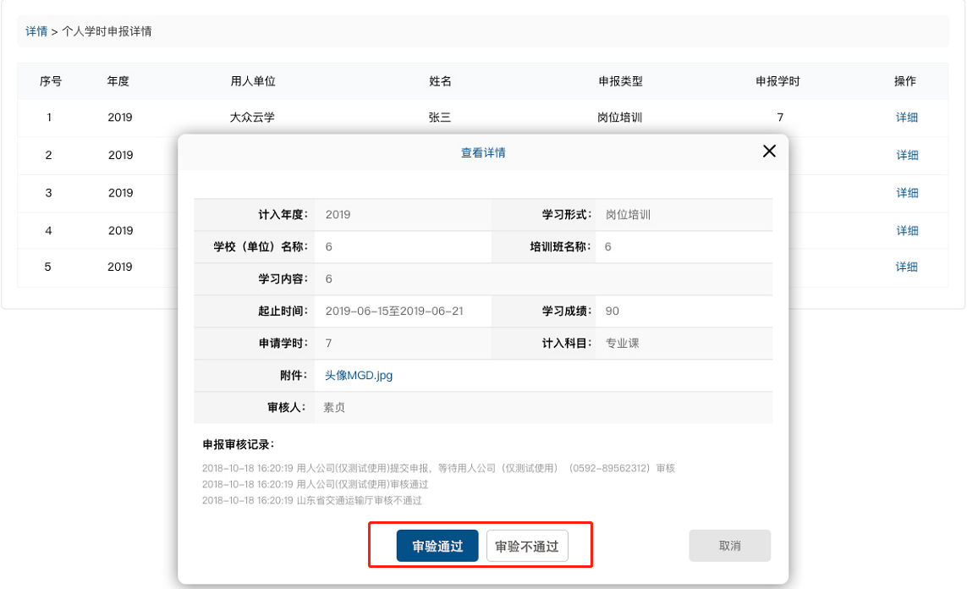
“审验通过”直接计入进入个人年度学时，“审验不通过”退回至个人，并告知用人单位（退回时，注明退回原因）.

四、人社部门学时督查操作指南
首先请人社部门选派一名管理员，负责全市范围内专业技术人员学督查工作。
登陆网址http://sdrz.yxlearning.com/（日照市专业技术人员继续教育公共服务平台），人社部门管理员进入“学时督查”，此功能可查看全市范围内的每个专业技术人员的学时申报信息，随机抽查。如下图所示：
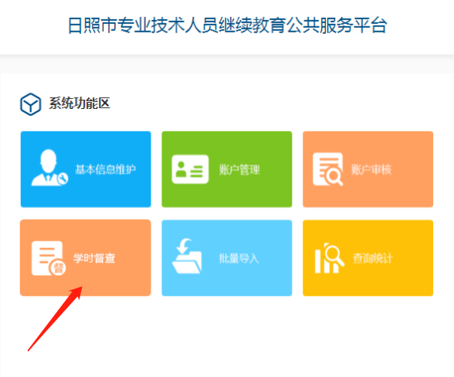

点击“详细”，此功能可单条查看单位所有专业技术人员的学时申报信息，如下图所示：
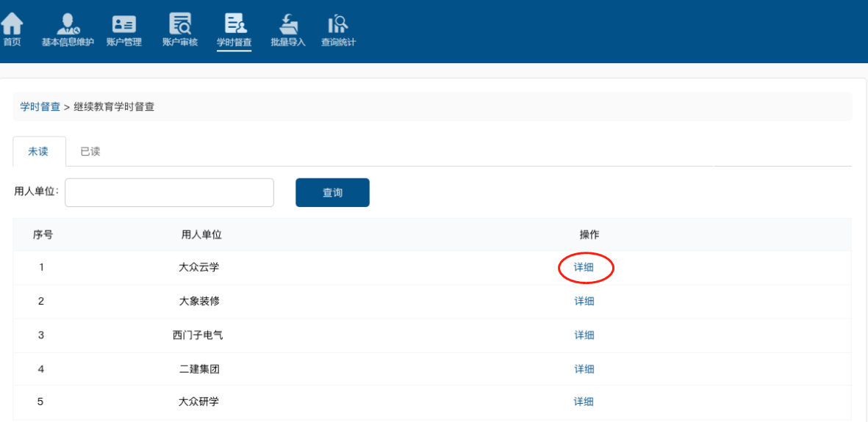

点击“详细”，此功能可查看专业技术人员所有申报信息，如下图所示：
点击“详细”，此功能可查看单条学时申报的详细信息，如下图所示：
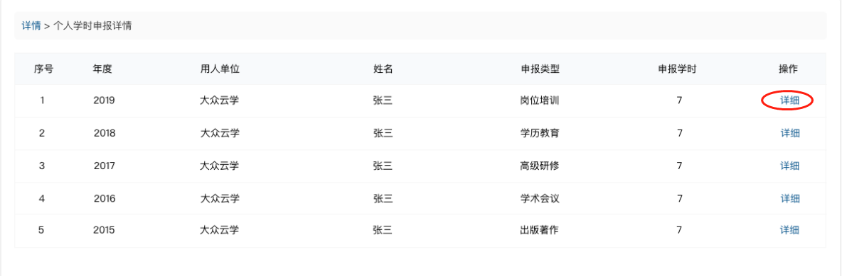
填写信息有误可选择“驳回”，信息无错误则不要操作，如下图所示：
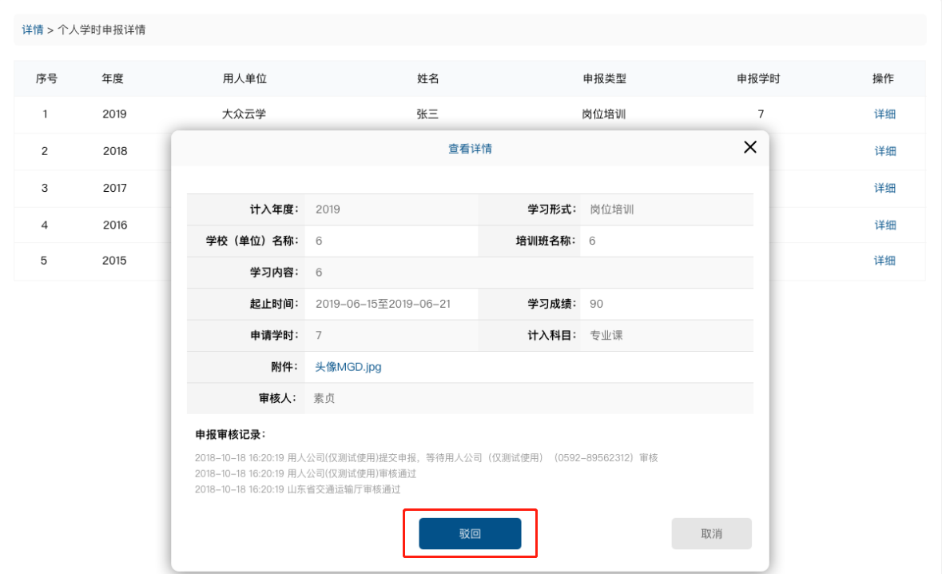
选择“驳回”，学时申报信息将退回至个人，并同步告知主管部门和用人单位（退回时，注明退回原因）。

